PALABRA | IMAGEN | DESCRIBIRLA
Arrebol | 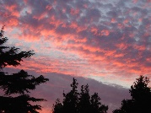 | Es el efecto de la luz del Sol al proyectarse sobre las nubes matutinas y de la tarde, que les otorga tonalidades rojizas
Mahomía |  | Afabilidad, sencillez, bondad y honradez en el carácter.
Cagaprisas |  | Persona que es impaciente, quien tiene prisa siempre
melifluo | 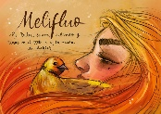 | Sonido excesivamente dulce, suave o delicado.
Eterio |  | Que es intangible o poco definido y, a la vez, sutil o sublime
Efímero |  | Que dura poco tiempo o es pasajero.
monótono |  | Que es siempre igual y por esta razón produce aburrimiento o cansancio.
sempiterno |  | Que durará siempre, que no tendrá fin.
Abuhado | 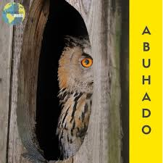 | Dícese de aquellas personas quienes tienen una apariencia que recuerda a la de un búho o ave similar.
Nefando | 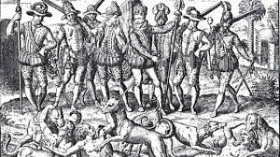 | Algo que causa repugnancia u horror cuando se habla de ella. Algo que es abominable y asqueroso a partes iguales.

